РЕФЕРАТ

О культурном наследии,
о событиях и великих людях
Нижнего Новгорода.

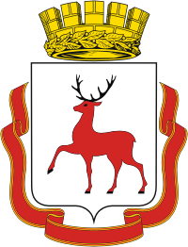

Выполнила ученица МОУ лицея №8
6 «Г» класса
Блинова Екатерина.

г. Нижний Новгород

История Нижнего Новгорода началась в 1221 году, когда Владимиро-Суздальский князь Георгий Всеволодович основал его. Георгий назвал город Новгород, то есть «Новый город». Нижний Новгород находился у слияния двух рек Волги и Оки.

«Я же хочу вам рассказать о двух важных событиях, которые внесли вклад в историю великого Нижнего Новгорода».

В сентябре 1611 в Нижнем Новгороде земский староста Кузьма Минин обратился к посадским людям с призывом собрать средства и создать ополчение для освобождения страны. Население города было обложено особым сбором для организации ополчения. Его военным руководителем был приглашен кн. Д.М. Пожарский. Из Н. Новгорода в другие города рассылались грамоты с призывом к сбору ополчения. В нем, кроме посадских людей и крестьян, собрались также мелкие и средние дворяне. Основные силы ополчения сформировались в городах и уездах Поволжья. Программа народного ополчения заключалась в освобождении Москвы от интервентов, отказе от признания на русском престоле государей иноземного происхождения (к чему стремилась боярская знать, пригласившая на царство польского королевича Владислава), создание нового правительства. Действия ополчения были поддержаны патриархом Гермогеном, отказавшимся выполнить требования московских бояр-изменников об осуждении ополчения и призывавшим к борьбе с интервентами.

Впоследствии этого события благодаря Минину и Пожарскому в честь них назвали главную площадь Нижнего Новгорода, которая располагается близ Нижегородского Кремля. На этой же площади им поставили памятник. Позже на улице Рождественской Минину и Пожарскому поставили второй памятник.

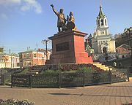
Памятник Минину и Пожарскому в Нижнем Новгороде.

«А сейчас второе, но не маловажное событие, которое вошло в историю Нижнего Новгорода».

В 1932 год Нижний Новгород был переименован как Горький в честь великого русского писателя Максима Горького (Алексея Пешкого). В честь М. Горького назвали улицу и площадь, а так же поставили памятник.

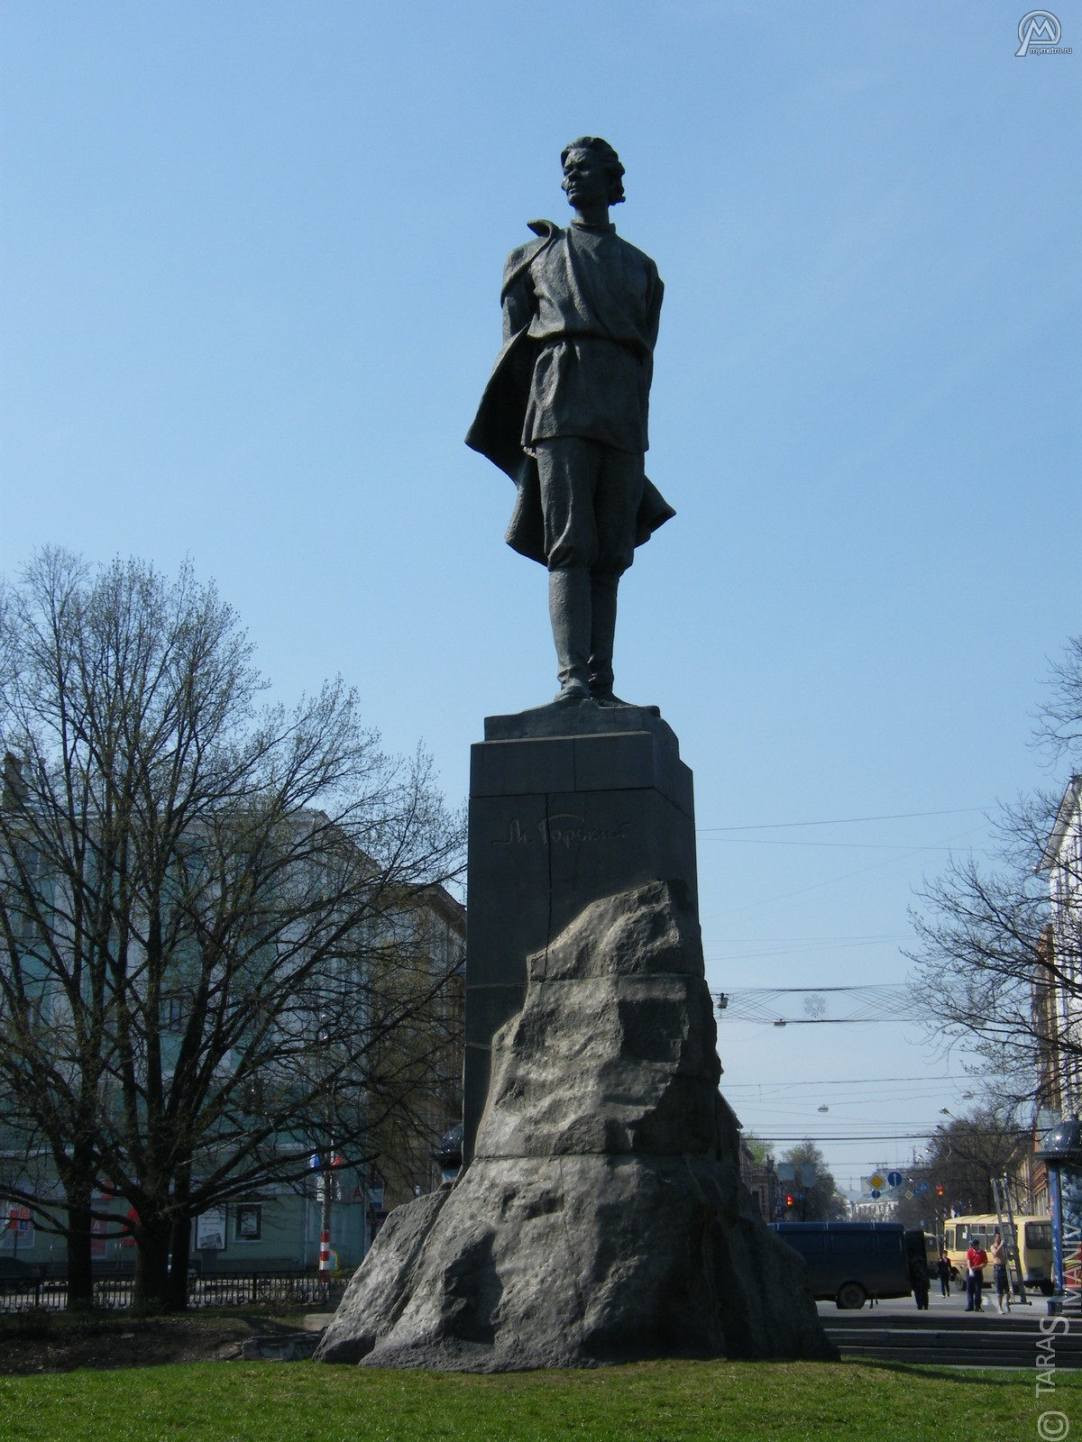

Памятник Максиму Горькому в Нижнем Новгороде.

«Я считаю, что эти события внесли огромный вклад в историю Нижнего Новгорода и стали культурным наследием нашего города».

.

